ОБЩАЯ ХАРАКТЕРИСТИКА РАБОТЫ
Актуальность работы. Для улучшения тяговой динамики полноприводных колесных машин (ПКМ) необходимо рациональное распределение мощности по колесам в зависимости от условий движения. Теоретически идеальным является индивидуальный привод на каждое колесо, однако, из-за высокой стоимости он применятся редко, в основном, на многоосных ПКМ.
Существующие сегодня две основные схемы привода: дифференциальный и блокированный – не позволяют достичь наилучших показателей работы колесной машины во всем диапазоне дорожных условий. Так на сухой твердой дороге или плотном грунте лучшими качествами обладает дифференциальный привод. С другой стороны, на скользкой дороге лучшими качествами обладает блокированный привод, позволяющий реализовать под каждым колесом максимально возможную в данных условиях силу тяги.
Разрешением указанного противоречия было бы создание таких механизмов, которые, сохраняя дифференциальный эффект, обеспечивали бы оптимальное распределение тяговых усилий по колесам.
В настоящее время существует целый ряд самоблокирующихся дифференциалов, принцип действия которых основан на использовании повышенного внутреннего трения. По своим свойствам указанные механизмы занимают промежуточное положение между дифференциальным и блокированным приводом, приближаясь к одному из них в зависимости от величины коэффициента блокировки дифференциала.
Еще одним способом решения этой проблемы являются противобуксовочные системы. Однако это сопровождается уменьшением коэффициента полезного действия трансмиссии и соответствующим увеличением расхода топлива.
Таким образом, является актуальной проблема совершенствования механизмов передачи мощности от двигателя к ведущим колесам, которая в данной работе решается за счет установки вариаторов на выходных валах межосевого дифференциала в раздаточной коробке двухосной ПКМ. Иначе это можно назвать межосевым дифференциальным механизмом с переменным передаточным числом. Это обеспечивает возможность перераспределения мощностного потока между ведущими мостами в зависимости от коэффициента сцепления между колесами и дорогой при сохранении дифференциальной связи между мостами и отсутствии дополнительных элементов трения, которые создавали бы блокирующий эффект и увеличивали потори в трансмиссии.
Цель работы: Разработка методики расчета динамики ПКМ, оборудованной межосевым дифференциальным механизмом с переменным передаточным числом.
Задачи работы:
1. Разработка математической модели движения двухосной ПКМ с вариаторами в раздаточной коробке.
2. Разработка метода управления вариаторами, обеспечивающего оптимальное распределение мощностных потоков между ведущими мостами двухосной ПКМ.
3. Разработка алгоритмов и программ расчета динамики двухосной ПКМ с вариаторами в раздаточной коробке.
4. Исследование динамики двухосной ПКМ с вариаторами в раздаточной коробке в различных дорожных условиях.
5. Сравнительная оценка тяговых качеств двухосной ПКМ с вариаторами и без них.
Методы исследований. В работе применены методы теории колебаний, имитационного математического моделирования, численные методы математического анализа.
Объект исследований – полноприводный двухосный автомобиль полной массой 1,6 тонны.
Научная новизна.

1. Создана оригинальная математическая модель движения двухосной ПКМ с вариаторами в раздаточной коробке, позволяющая моделировать динамику этой машины в различных дорожных условиях при разных законах управления вариаторами.
2. Разработан метод управления вариаторами, обеспечивающий оптимальное распределение мощностных потоков между ведущими мостами двухосной ПКМ.
Практическая ценность.
1. Увеличение тяговых возможностей полноприводной колесной машины за счет использования дифференциального механизма с переменным передаточным числом.
2. Компьютерная программа, составленная на основе разработанной методики, позволяет на стадии проектирования определять нагрузки в трансмиссии двухосной ПКМ при движении в различных дорожных условиях.
3. Подтверждена возможность и целесообразность полного отказа от коробки передач за счет использования вариаторов в раздаточной коробке не только для перераспределения мощностных потоков, но и для выполнения функции коробки передач при одинаковых законах изменения передаточных чисел в вариаторах.
Реализация работы. Результаты работы используются в учебном процессе в курсах лекций: «Методы расчета и проектирования трансмиссий колесных машин», «Методы расчета и проектирования автомобиля», «Общие вопросы проектирования колесных машин», «Моделирование рабочих процессов» и в отделе СМ3-2 НИИ СМ при проектировании новых образцов полноприводных колесных машин.
Апробация работы. Основные положения работы обсуждались на научных семинарах кафедры СМ-10 «Колесные машины» МГТУ им. Н.Э. Баумана (2005, 2006, 2007 г.г.)
Публикации. Основные положения диссертации изложены в трех печатных работах.
Структура и объем работы. Диссертация состоит из введения, шести глав, основных результатов и выводов, списка литературы (42 наименований) и приложения. Работа содержит 167 страниц машинописного текста, 119 рисунков, 5 таблиц и приложения.

СОДЕРЖАНИЕ РАБОТЫ
Во введении показана актуальность темы диссертации.
В первой главе проведен анализ работ, посвященных вопросам динамики, теории движения и проходимости колесных машин.
Этим вопросам посвятили свои работы множество учёных как у нас в стране, так и за рубежом: Е.А. Чудаков, М.Н. Летошнев, Г.В. Зимелев, Я.С.Агейкин, П.В. Аксенов, А.С. Антонов, В.Ф. Бабков, СВ. Бахмутов, Г.Б. Безбородова, А.К. Бируля, Н.Ф. Бочаров, Б.Н. Белоусов, Н.А. Бухарин, М.Д. Брегадзе, В.В. Ванцевич, А.Н. Вержбицкий, Р.В. Вирабов, С.Г. Вольский, М.С. Высоцкий, О.И. Гируцкий, А.И. Гришкевич, В.Н. Добромиров, Ю.А. Ечеистов, Н.Т. Катанаев, А.Л. Карунин, Н.Г. Ковалев, А.С.Ковальчук, К.С. Колесников, Н.И. Коротоношко, Г.О. Котиев, Н.Ф. Кошарный, Г.М. Кутьков, С.Г. Макаров, В.И. Митрофанов, В.Н. Наумов, В.В. Немцов, В.А. Петрушов, Ю.В. Пирковский, В.Ф. Платонов, И.А. Плиев, А.Ф. Полетаев, А.А. Полунгян, В.В. Селифанов Г.А. Смирнов, М.П. Чистов, B.C. Фалькевич, Я.Е. Фаробин, В.М. Шарипов, С.А. Шуклин, СБ. Шухман, Н.Н. Яценко и другие ученые.

Вопросы повышения проходимости и эксплуатации также были и остаются в центре внимания таких специалистов как : А.В. Келлер, В.В. Ванцевич, А.В. Ефимов, А.С. Переладов, Р.В. Быков, К.Н. Семендяев и др.
Анализ вышеприведенных работ показывает, что для уверенного движения в дорожных условиях при различии условий сцепления колес с дорогой, необходимо перераспределять мощностные потоки. Однако все решения предложенные авторами, сводятся к добавлению элементов трения в трансмиссию, что вызывает потери мощности и ухудшает экономические показатели КМ.
Обзор показывает что, отсутствуют конструкции, которые позволяют обеспечивать дифференциальную связь между выходными валами агрегатов трансмиссии колесной машины и дают возможность распределять моменты на этих валах в соответствии с тяговыми возможностями связанных с ними ведущих колес, чтобы обеспечить уверенное движение машины по дорогам с нестабильными характеристиками. В идеале для преодоления трудных участков дороги необходимо, чтобы крутящие моменты, подаваемые к мостам, были пропорциональны их сцепным весам и коэффициентам сцепления шин с дорогой.
Сцепной вес ещё может быть с достаточной точностью учтен введением соответствующего передаточного числа дифференциала, например, $U_{Д}=\text{-1}$ (для дифференциалов в мостах у всех автомобилей и для дифференциалов в раздаточных коробках у машин с колесной формулой 4х4 при равной развесовке) или $U_{Д}=\text{-2}$ (для межосевого дифференциала в раздаточной коробке для машин с колесной формулой 6х6). Заранее же учесть переменный коэффициент сцепления колеса с дорогой не представляется возможным.
Поэтому, чтобы не вводить дополнительные элементы трения и не ухудшать экономические показатели КМ, для обеспечения уверенного движения КМ в различных условиях эксплуатации предлагается после выходных валов межосевого дифференциала установить два вариатора.
В связи с вышеизложенным были поставлены цели и задачи, сформулированные выше.
Во второй главе дается схема предлагаемой конструкции раздаточной коробки с вариаторами (см. рис.1).
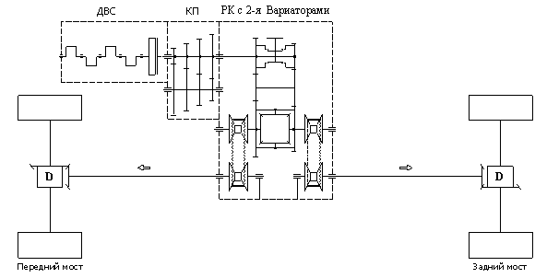
Рис.1. Кинематическая схема трансмиссии двухосной полноприводной колесной машины, оборудованной межосевым дифференциальным механизмом с переменным передаточным числом

Предложенная конструкция позволяет обеспечивать дифференциальную связь между выходными валами раздаточной коробки и даёт возможность распределять моменты на этих валах в соответствии с тяговыми возможностями связанных с ними ведущих колес, что обеспечивает уверенное движение машины по дорогам с нестабильными характеристиками.
При увеличении частоты вращения переднего моста по сравнению с частотой вращения заднего моста, сигнал рассогласования этих частот дает команду исполнительным механизмам на сближение конических дисков на ведущем валу вариатора переднего моста и на раздвигание таковых на ведомом валу. Для ускорения реагирования желательно в вариаторе заднего моста обеспечить противоположный процесс. При этом происходит увеличение момента на валу заднего моста по сравнению с моментом, передаваемым на вал переднего моста
Для исследования динамики двухосной полноприводной колесной машины с вариаторами в раздаточной коробке была составлена динамическая модель, представленная на рис. 2. При этом движение колесной машины считалось плоским вдоль оси Х без отрыва колес от полотна дороги. Колебания корпуса машины в вертикальном и продольно-угловом направлениях не учитывались, однако, для расчета предельных моментов по сцеплению колес с дорогой принималось во внимание перераспределение вертикальных нагрузок на колеса передней и задней осей в процессе разгона. Демпфирование в трансмиссии принималось линейным, однако, при расчете собственных частот колебаний оно не учитывалось. Числовые значения параметров динамической системы приняты равными соответствующим значениям для автомобиля ВАЗ-2121, но считалось , что в коробке передач включена прямая передача.
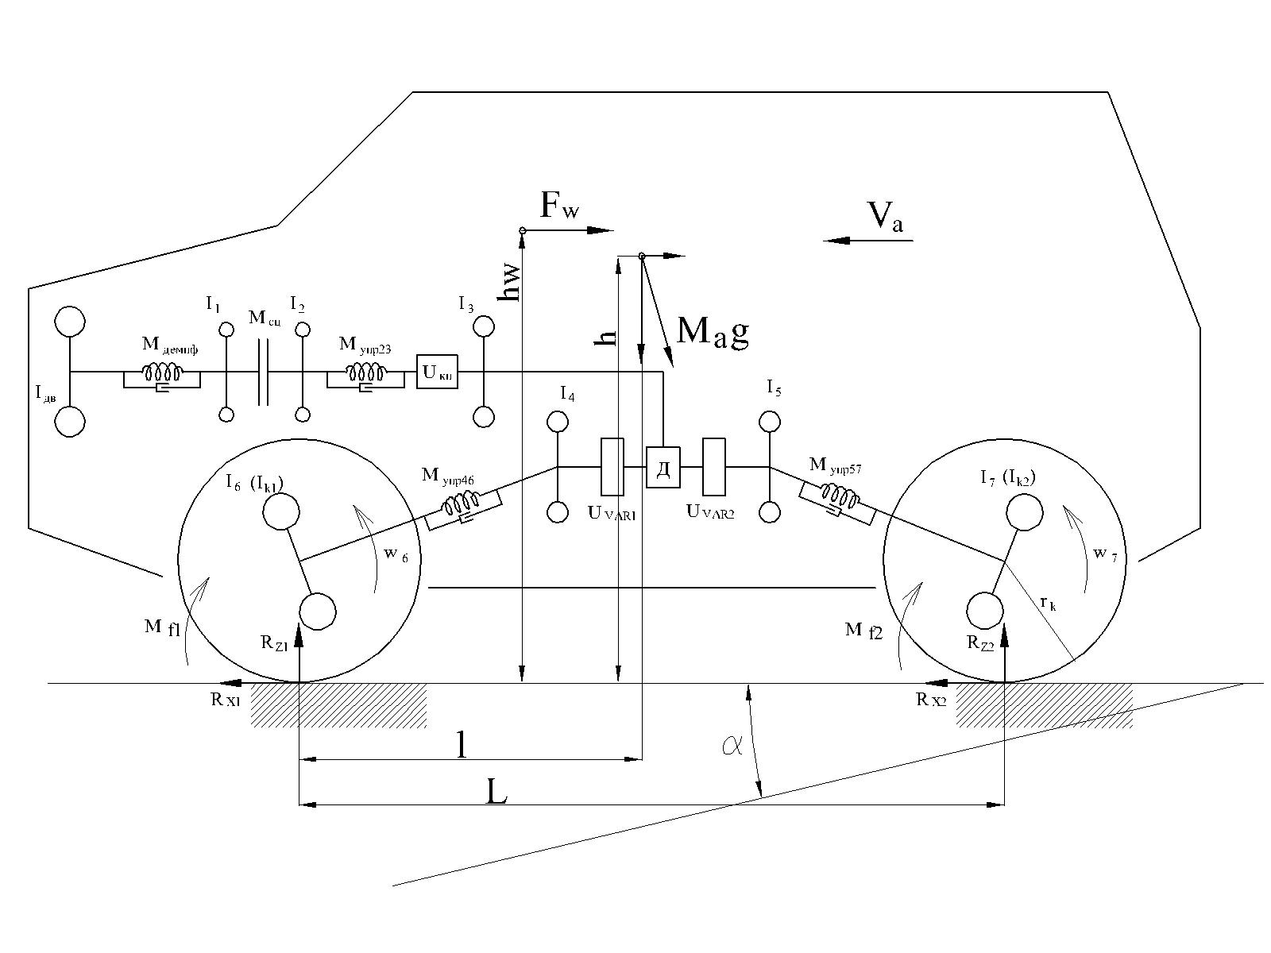
Рис.2. Динамическая схема двухосной полноприводной колесной машины, оборудованной межосевым дифференциальным механизмом с переменным передаточным числом

Движение указанной колесной машины по твердой дороге описывается следующей системой уравнений
$I_{\text{ДВ}}⋅ω_{{\text{ДВ}}^{′}}=M_{\text{ДВ}}−M_{\text{ДЕМПФ}}$;
$I_{1}⋅ω_{1^{′}}=M_{\text{ДЕМПФ}}−M_{\text{СЦ}}$;
$I_{2}⋅ω_{2^{′}}=M_{\text{СЦ}}−M_{\text{УПР23}}$;
$I_{3}⋅ω_{3^{′}}=M_{\text{УПР23}}⋅U_{\text{КП}}−M_{\text{ДИФ}}$;
$I_{4}⋅ω_{4^{′}}=\frac{M_{\text{ДИФ}}}{2}⋅U_{\text{var}1}−\frac{M_{\text{УПР46}}}{U_{\text{ГП}}}$;
$I_{5}⋅ω_{5^{′}}=\frac{M_{\text{ДИФ}}}{2}⋅U_{\text{var}2}−\frac{M_{\text{УПР57}}}{U_{\text{ГП}}}$;
$I_{6}⋅ω_{6^{′}}=M_{\text{УПР46}}−R_{X1}⋅r_{K}−M_{\text{f1}}$;
$I_{7}⋅ω_{7^{′}}=M_{\text{УПР57}}−R_{X2}⋅r_{K}−M_{\text{f2}}$;
$m_{a}⋅v_{a^{′}}=R_{X1}+R_{X2}−F_{\text{СОПР}}$,

где: $I_{\text{ДВ}}$ – момент инерции вращающихся частей двигателя и маховика; $I_{i}$ – момент инерции соответствующего звена; $m_{a}$ – масса автомобиля; $ω_{\text{ДВ}}$ – частота вращения вала двигателя; $ω_{i}$– частота вращения соответствующего звена; $v_{a}$– скорость автомобиля; $M_{\text{ДВ}}(ω_{\text{ДВ}})$ – момент, развиваемый двигателем; $M_{\text{СЦ}}$ – момент, развиваемый сцеплением; $M_{\text{ДЕМПФ}}$–момент упругих сил демпфера крутильных колебаний; $U_{\text{ГП}}$ – передаточное число главной передачи;
$M_{\text{ДЕМПФ}}=C_{\text{УПР}\text{.}\text{ДЕМ}}⋅\left(ϕ_{\text{ДВ}}−ϕ_{1}\right)+B_{\text{УПР}\text{.}\text{ДЕМ}}⋅\left(ϕ_{{\text{ДВ}}^{′}}−ϕ_{1^{′}}\right)$;
$M_{\text{УПР i j}}=C_{\text{УПР i j}}⋅\left(ϕ_{i}−ϕ_{j}\right)+B_{\text{УПР i j}}⋅\left(ϕ_{i^{′}}−ϕ_{j^{′}}\right)$ – момент упругих сил между массами с моментами инерции I${}_{i}$ и I${}_{j}$; C${}_{\text{УПРij}}$ и В${}_{\text{УПРij}}$- коэффициенты жесткости и демпфирования между этими массами;
$R_{\text{X i}}=R_{Zi}⋅μ_{i}\left(S_{\text{б i}}\right)$– сила трения в пятне контакта ведущего колеса; $R_{Z1}$,$R_{Z2}$– вертикальная реакция в пятне контакта соответствующего колеса;
$R_{Z1}={\left[m_{a}⋅g⋅\text{cos}\left(α\right)⋅\left(L−l\right)−m_{a}⋅g⋅\text{sin}\left(α\right)⋅h−m_{a}⋅a⋅h−F_{W}⋅h_{W}\right]}/L$ ;
$R_{Z2}={\left[m_{a}⋅g⋅\text{cos}\left(α\right)⋅l+m_{a}⋅g⋅\text{sin}\left(α\right)⋅h+m_{a}⋅a⋅h+F_{W}⋅h_{W}\right]}/L$;
$S_{\text{б 1}}$,$S_{\text{б 2}}$– коэффициент буксования соответствующего колеса;
$S_{\text{б }}=\frac{ω_{K}⋅r_{K}−v_{a}}{\left|ω_{K}⋅r_{K}\right|}$, если $ω_{K}⋅r_{K}>v_{a}$, и $S_{\text{б }}=−\frac{v_{a}−ω_{K}⋅r_{K}}{\left|v_{a}\right|}$, если $ω_{K}⋅r_{K}<v_{a}$;
$μ\left(S_{б}\right)=ϕ⋅\left(1−e^{\frac{−S_{б}}{S_{0}}}\right)⋅\left(1+e^{\frac{−S_{б}}{S_{1}}}\right)$ - коэффициент сцепления колеса; S${}_{0}$ и S${}_{1}$ - некоторые постоянные для конкретной дороги; $a$- ускорение автомобиля; $r_{K}$ – радиус качения колеса в свободном режиме; $F_{W}=K⋅F⋅v^{2}$ – сила сопротивления воздушного потока; $K$ – коэффициент обтекаемости; $F$ – площадь лобового сечения автомобиля; $F_{a}=m_{a}⋅g⋅\text{sin}\left(α\right)$– сила сопротивления, вызванная наклоном дороги; $M_{f}$ – момент сопротивления качению колеса;
$M_{f1}=R_{Z1}⋅f⋅r_{K}$ при $ω_{K}≥0$ $\text{рад}/\text{сек}$;
$M_{f1}=M_{\text{УПР}\text{46}}$ при $ω_{K}=0$ $\text{рад}/\text{сек}$ и $M_{\text{УПР}\text{46}}<R_{Z1}⋅f⋅r_{K}$;
$M_{f2}=R_{Z2}⋅f⋅r_{K}$ при $ω_{K}≥0$ $\text{рад}/\text{сек}$;
$M_{f2}=M_{\text{УПР}\text{57}}$ при $ω_{K}=0$ $\text{рад}/\text{сек}$ и $M_{\text{УПР}\text{57}}<R_{Z2}⋅f⋅r_{K}$;
Уравнение связи угловой скорости входного вала дифференциала и угловых скоростей масс, установленных на выходных его валах, было получено в следующей дифференциальной форме
$ω_{3^{′}}=\frac{\left(\frac{d}{\text{dt}}ω_{4}⋅U_{\text{ВАР1}}+\frac{\frac{d}{\text{dt}}U_{\text{ВАР1}}}{U_{\text{ВАР1}}}⋅ω_{4}\right)+\left(\frac{d}{\text{dt}}ω_{5}⋅U_{\text{ВАР2}}+\frac{\frac{d}{\text{dt}}U_{\text{ВАР2}}}{U_{\text{ВАР2}}}⋅ω_{5}\right)}{2}$.
Момент трения в сцеплении $Т_{C}$ задавался в виде $T_{C}=T_{С,\text{СТ}}\left(1−е^{−\text{кt}}\right)$,где к=3/$t_{C}$, $t_{C}$ - время полного включения сцепления; $T_{C,\text{СТ}}$-статический момент трения в сцеплении.
Для расчета параметров демпфирования в динамической системе и определения возможных резонансных режимов был произведен расчет собственных частот колебаний трансмиссии. Для этого динамическая система была приведена к крутильной и к валу двигателя (рис.3) с заменой массы машины $m_{a}$на $I_{\text{IX}}=m_{a}⋅r_{K}^{2}$. При этом инерционные и упругие параметры полученной системы, также как и её собственные частоты $f_{i}$, будут зависеть от передаточных чисел вариаторов. В таблице 1 значения собственных частот колебаний даны при минимальных (0,4), средних (1,4) и максимальных (2,4) значениях передаточных чисел вариаторов $U_{B1}=U_{B2}$.
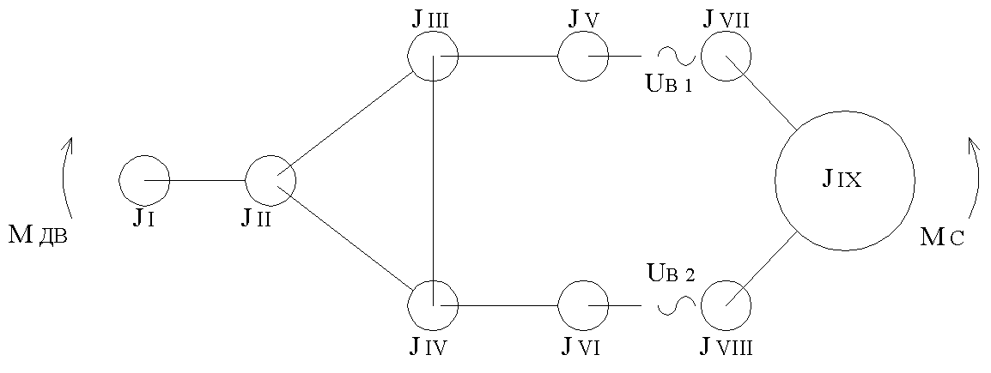
Рис. 3. Крутильная динамическая система
Таблица 1
Расчетные значения собственных частот колебаний $f_{i}$ (Гц)
крутильной динамической системы
$$f_{i}$$ | Передаточные числа вариаторов  UB1=UB2
$$f_{i}$$ | 2.4 | 1.4 | 0.4
$f_{1}$ | 0 | 0 | 0
$f_{2}$ | 1,5 | 1,69 | 3,43
$$f_{3}$$ | 19 | 18,6 | 17,91
$$f_{4}$$ | 19,1 | 18,6 | 18,41
$$f_{5}$$ | 81,2 | 77,86 | 52,1
$$f_{6}$$ | 339,2 | 289,85 | 112,97
$$f_{7}$$ | 422,4 | 377,12 | 233,75
$$f_{8}$$ | 1134,3 | 786,64 | 586,3
$$f_{9}$$ | 1134,9 | 791,04 | 608,6
В третьей главе полученная выше математическая модель была реализована в виде программы в среде имитационного моделирования Simulink 4.0 пакета MATLAB 6.5. Блок- схема указанной программы представлена на рис. 4.
При разработке метода управления вариаторами, обеспечивающего оптимальное распределение мощностных потоков между ведущими мостами двухосной ПКМ было выделено два отдельных алгоритма:
- алгоритм синхронного управления вариаторами, обеспечивающий разгон КМ и поддержание постоянной скорости движения машины и постоянной угловой скорости вращения вала двигателя (рис. 5);
- алгоритм регулирования передаточных чисел вариаторов в зависимости от буксования колес (рис.6).
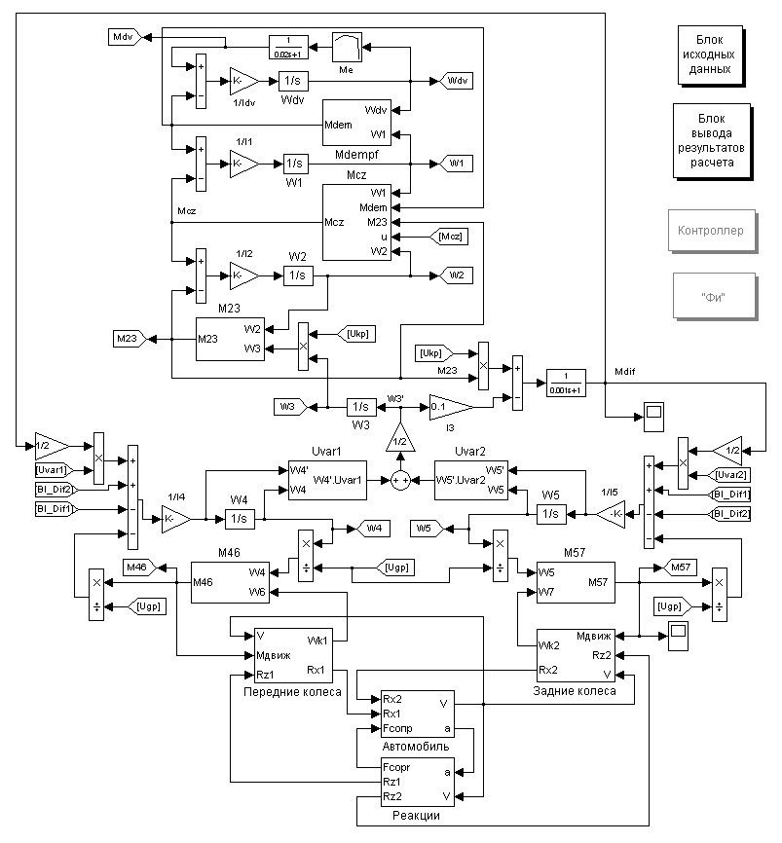
Рис.4. Блок-схема расчета динамики колесной машины
с вариаторами в раздаточной коробке в среде Simulink пакета MATLAB

В начальный момент времени, $Δ=0$; ${\text{koeff}}_{{\text{of}}_{\text{err}}}=0$. а передаточные числа вариаторов равны максимальному значению ( $U_{\text{ВАР}}=U_{\text{ВАР} \text{MAX}}$).
В зависимости от предполагаемого режима движения и интенсивности разгона водитель задает конечную частоту вращения вала двигателя $ω_{\text{ДВ0}}$. Как только автомобиль тронулся с места и сцепление прекратило буксовать начинает работать алгоритм синхронного управления вариаторами. В начале алгоритма определяется разность $Δω$ между заданным значением угловой скорости двигателя $ω_{\text{ДВ} 0}$ и ее фактическим значением двигателя $ω_{\text{ДВ}}$.
В зависимости от величины ошибки $Δω$ определяется значение коэффициента ошибки (Koeff_of_err), а в зависимости от знака $Δω$ определяется направление регулирования передаточных чисел.
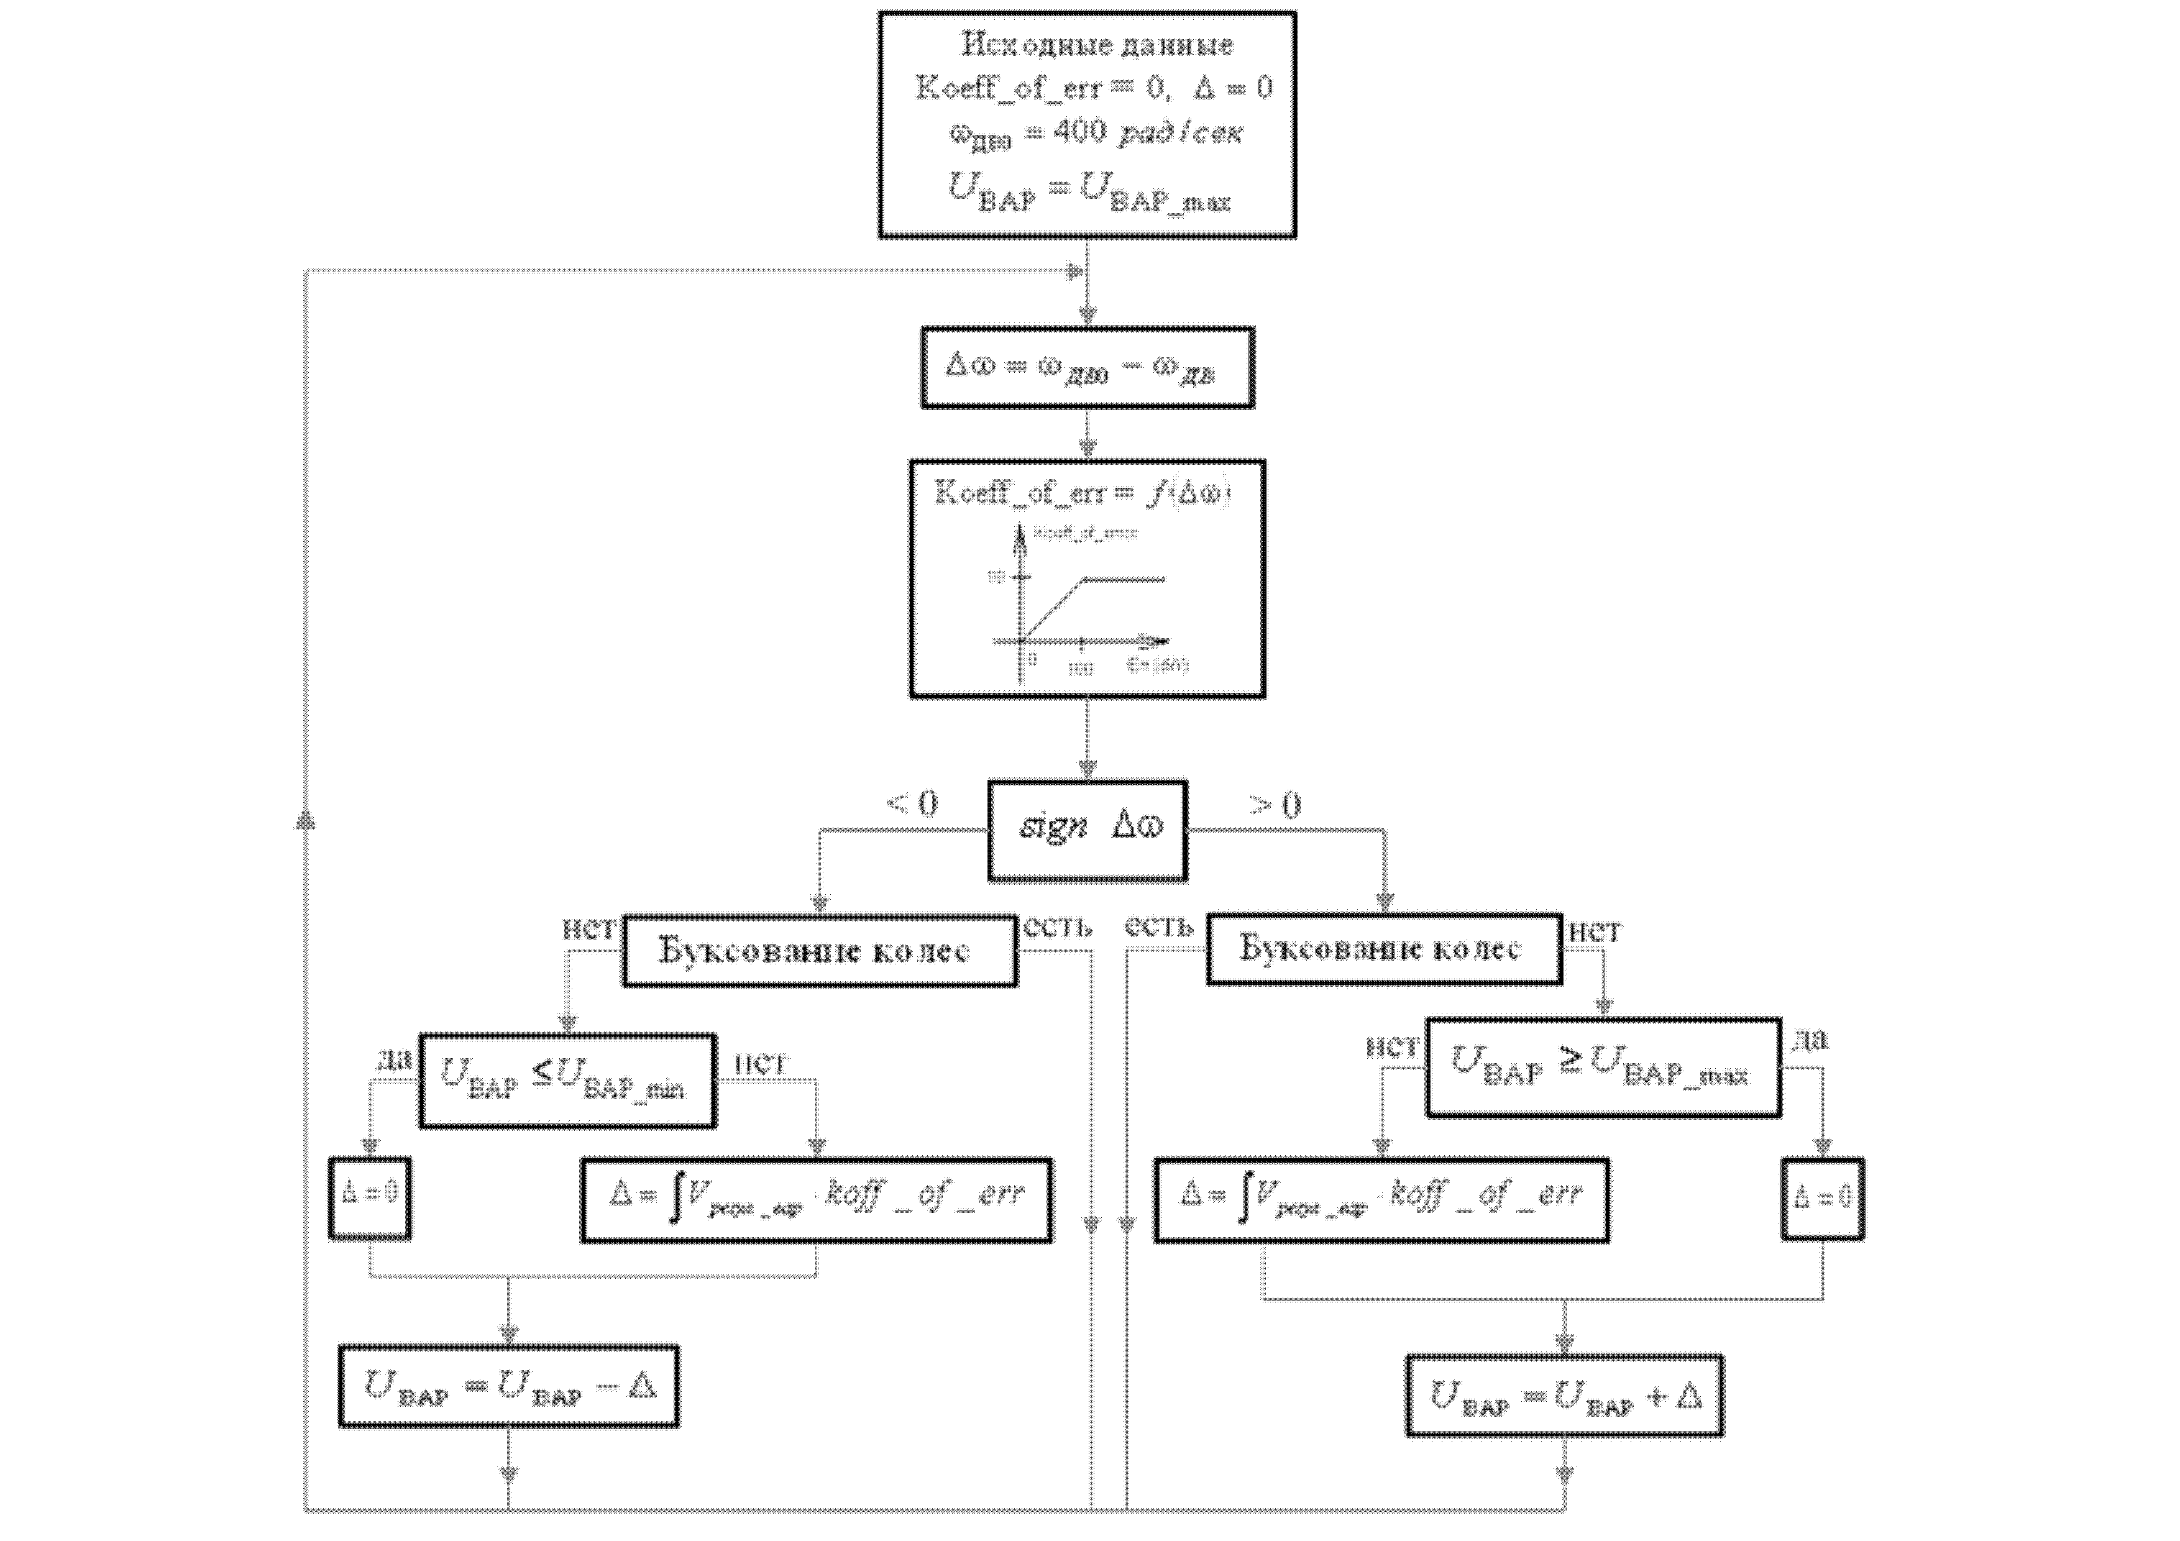 Рис.5. Алгоритм синхронного управления вариаторами
Так, например, если $Δω<0$, то для уменьшения угловой скорости вала двигателя $ω_{\text{ДВ}}$=$v_{a}$u${}_{\text{тр}}$/r${}_{К}$ при $v_{a}$= const передаточные числа вариаторов надо уменьшать с определенной интенсивностью $Δ$, пропорциональной коэффициенту ошибки (и максимально допустимой скорости изменения передаточного числа) $U_{\text{ВАР}}=U_{\text{ВАР}}−Δ$. Чтобы обеспечить максимально динамичный разгон необходимо задать $ω_{\text{ДВ} 0}$ равной $ω_{\text{ДВN}}$(угловой скорости вала двигателя при максимальной мощности). Тогда до достижения $ω_{\text{ДВ}}$ значения $ω_{\text{ДВN}}$будет поддерживаться максимальные значеня $U_{\text{ВАР}}=\text{2,4}$, а затем при $ω_{\text{ДВ}}$$ω_{\text{ДВN}}$$U_{\text{ВАР}}$будет уменьшаться до значения 0,4. Для случая $Δω>0$ - все аналогично, кроме направления изменения передаточных чисел $U_{\text{ВАР}}=U_{\text{ВАР}}+Δ$.
Если имеет место буксование одного из мостов, то вступает в действие алгоритм регулирования передаточного числа вариаторов в зависимости от буксования колес (см. рис.6), который работает следующим образом.
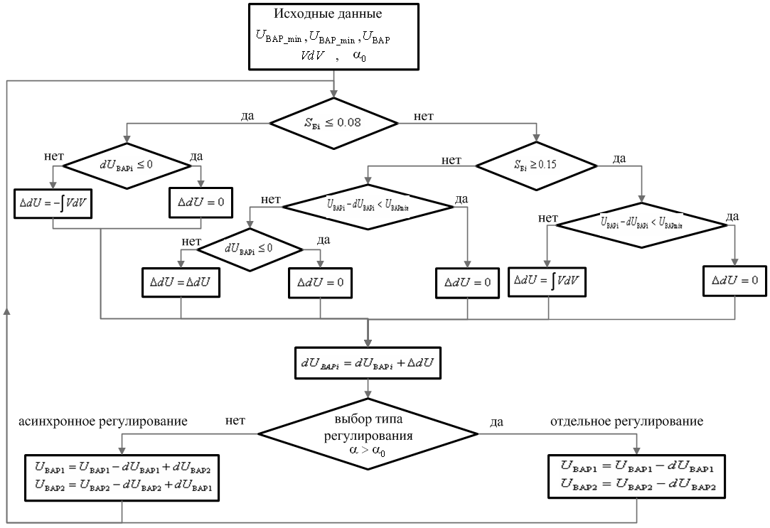 Рис.6. Алгоритм регулирования передаточных чисел вариаторов
в зависимости от буксования колес
На основании данных с датчиков угловой скорости колес (предполагается наличие АБС) определяется коэффициент буксования $S_{Б i}$ для соответствующего моста. При условии, если коэффициент буксования $S_{Б i}$ какого либо из мостов становится больше определенного значения, соответствующего максимальному значению коэффициента сцепления для данной дорожной поверхности (max $μ\left(S_{б}\right)$), вариатор начинает плавно менять свое передаточное число в сторону его уменьшения $U_{\text{ВАР}}=U_{\text{ВАР}}−{\text{dU}}_{\text{ВАР}}$ с интенсивностью, которая определяется некоторой задаваемой величиной “$\text{VdV}$” ( с целью уменьшить тягу на буксующем колесе). Это происходит до тех пор, пока буксование колес не станет меньше определенного значения, например,$S_{Б }≤0\text{.}\text{08}$. Тогда передаточное число вариатора начинает меняться в обратную сторону (или остается на уровне, до которого успело измениться).
Определение типа регулирования (см. рис. 6) передаточных чисел вариаторов по буксованию явилось одной из основных задач при разработке закона управления вариатором. При движении по наклонной опорной поверхности с постоянным коэффициентом сцепления с большим углом наклона при проскальзывании переднего моста, вызванного уменьшением сцепного веса, целесообразно уменьшить передаточное число от дифференциала до переднего моста и одновременно увеличить от дифференциала до заднего моста. Тем самым можно добиться распределения крутящего момента между осями в соответствии со сцепным весом. В идеальном случае система должна заранее, до появления буксования колес (вызванного уменьшением сцепным веса) распределить крутящий момент между осями. Это можно сделать на основании либо показаний датчика угла наклона, устанавливаемого в КМ, либо на основании существующих алгоритмов определения угла наклона дороги, которые в последнее время получили широкое распространения, особенно в системах управления автоматическими коробками передач (в частности, на большегрузных КМ). Однако, при движении по той же опорной поверхности с небольшим углом наклона, но с участками, на которых коэффициент сцепления очень мал (например, лед) и размеры которых меньше базы автомобиля, использование такого типа регулирования передаточного числа может привести к запаздыванию уменьшения буксования. Поэтому в данном случае выбор закона регулирования по буксованию осуществляется в зависимости от угла $α$ наклона дороги (см. рис. 6).
В четвертой главе проведено сравнение результатов расчета трогания с места КМ с вариаторами в раздаточной коробке при постоянных максимальных передаточных числах в вариаторах с результатами экспериментальных исследований трогания с места автомобиля ВАЗ-2121 на первой передаче в коробке передач. Сравнение производилось для дифференциальных и блокированных трансмиссий и показало одинаковый характер протекания крутящих моментов на валах трансмиссии и близость максимальных их значений (см. рис. 7). 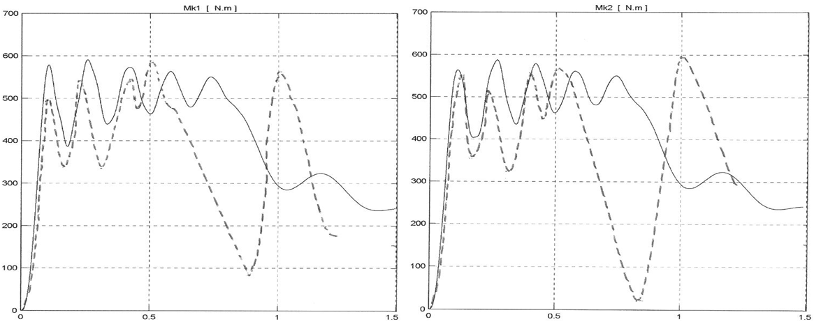
Рис. 7. Крутящие моменты на передних $M_{K1}$ и на задних колесах $M_{K2}$
при буксовании ПКМ с дифференциальным приводом:
________ расчет, --------- эксперимент
В пятой главе приведены результаты расчета динамики двухосной ПКМ с вариаторами в раздаточной коробке в различных дорожных условиях при фиксированных значениях передаточных чисел вариаторов, а также при синхронном и несинхронном их изменении. В частности, на рис. 8 -10 представлены результаты расчета движения двухосной ПКМ в гору с углом подъема 15${}^{0}$ и при случайном изменении коэффициента сцепления $ϕ$от 0,6 до 0,1.

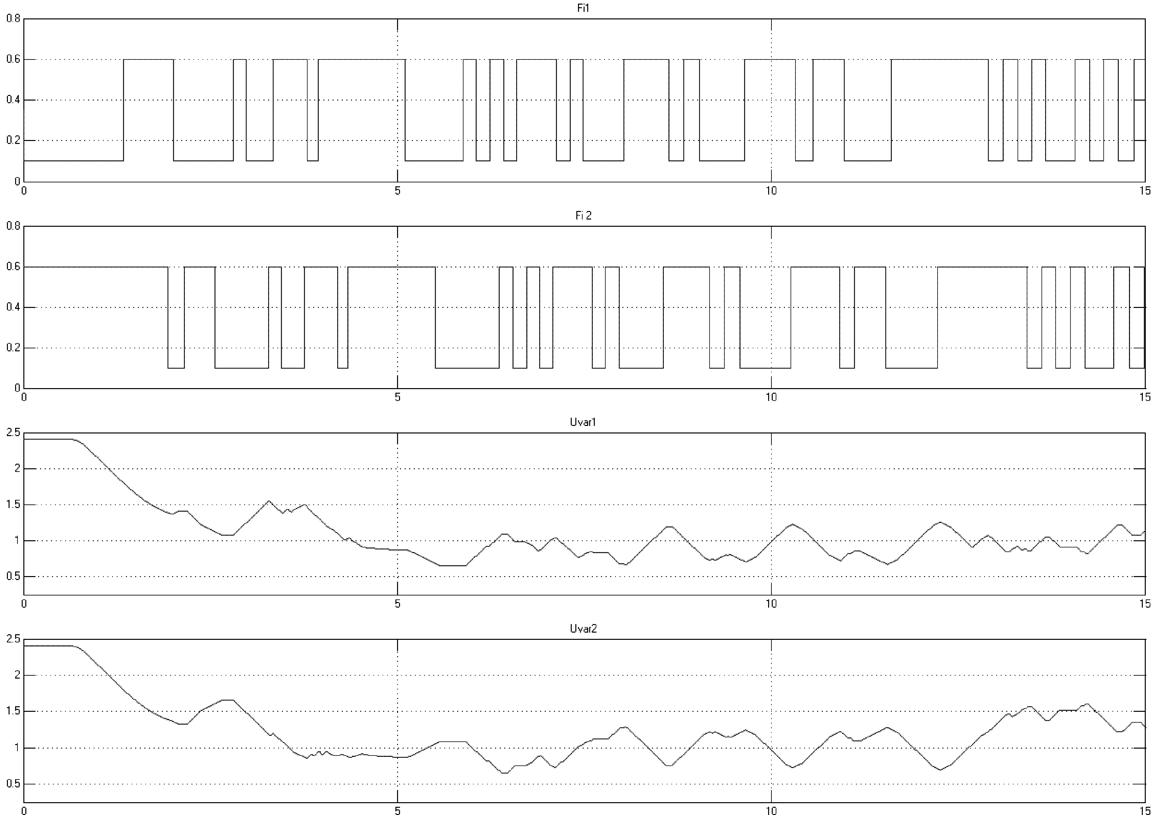
Рис.8. Изменения коэффициентов сцепления $ϕ_{1}$ и $ϕ_{2}$ под колесами переднего и заднего мостов и передаточных чисел вариаторов $U_{\text{ВАР1}}$ и $U_{\text{ВАР2}}$
при движении ПКМ в гору с углом подъема $α=\text{15}°$

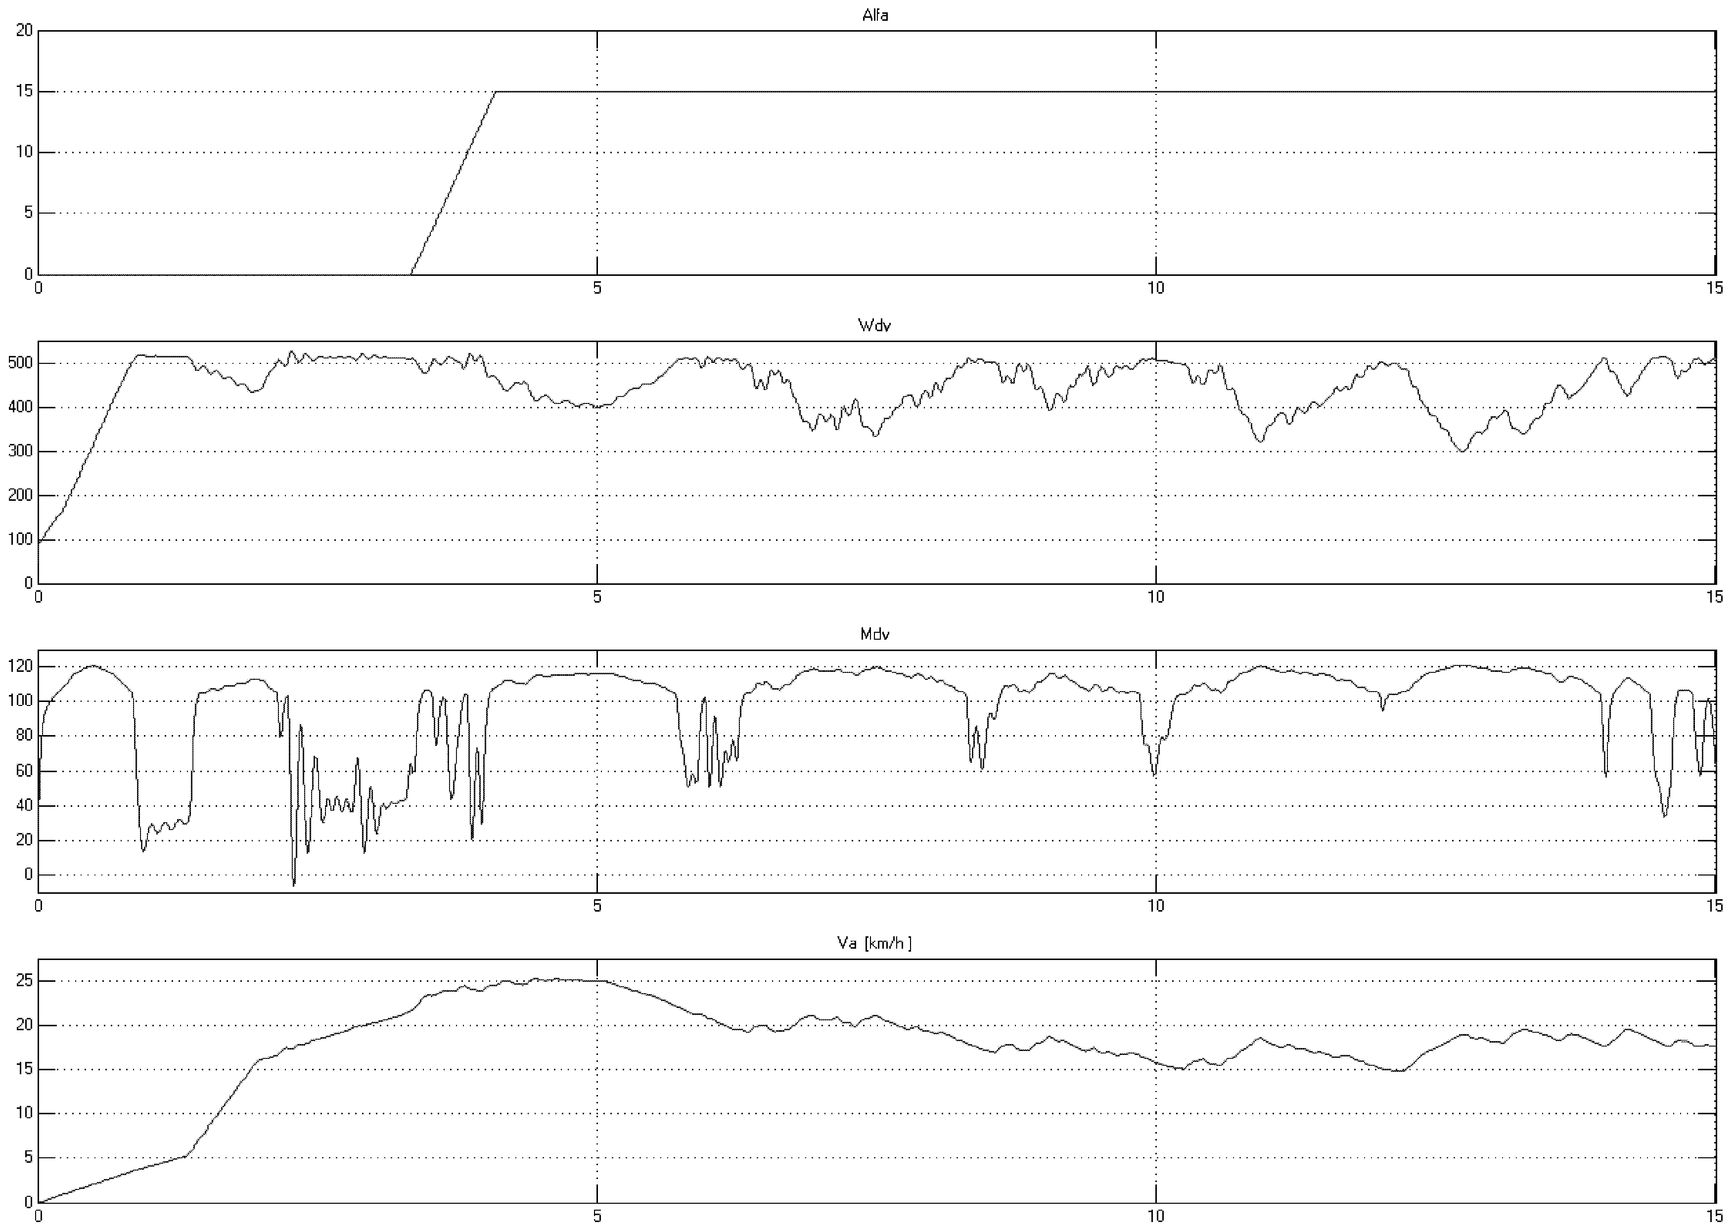
Рис.9. Изменения угла $α$, угловой скорости и момента двигателя и скорости ПКМ при движении в гору с углом подъема $α=\text{15}°$

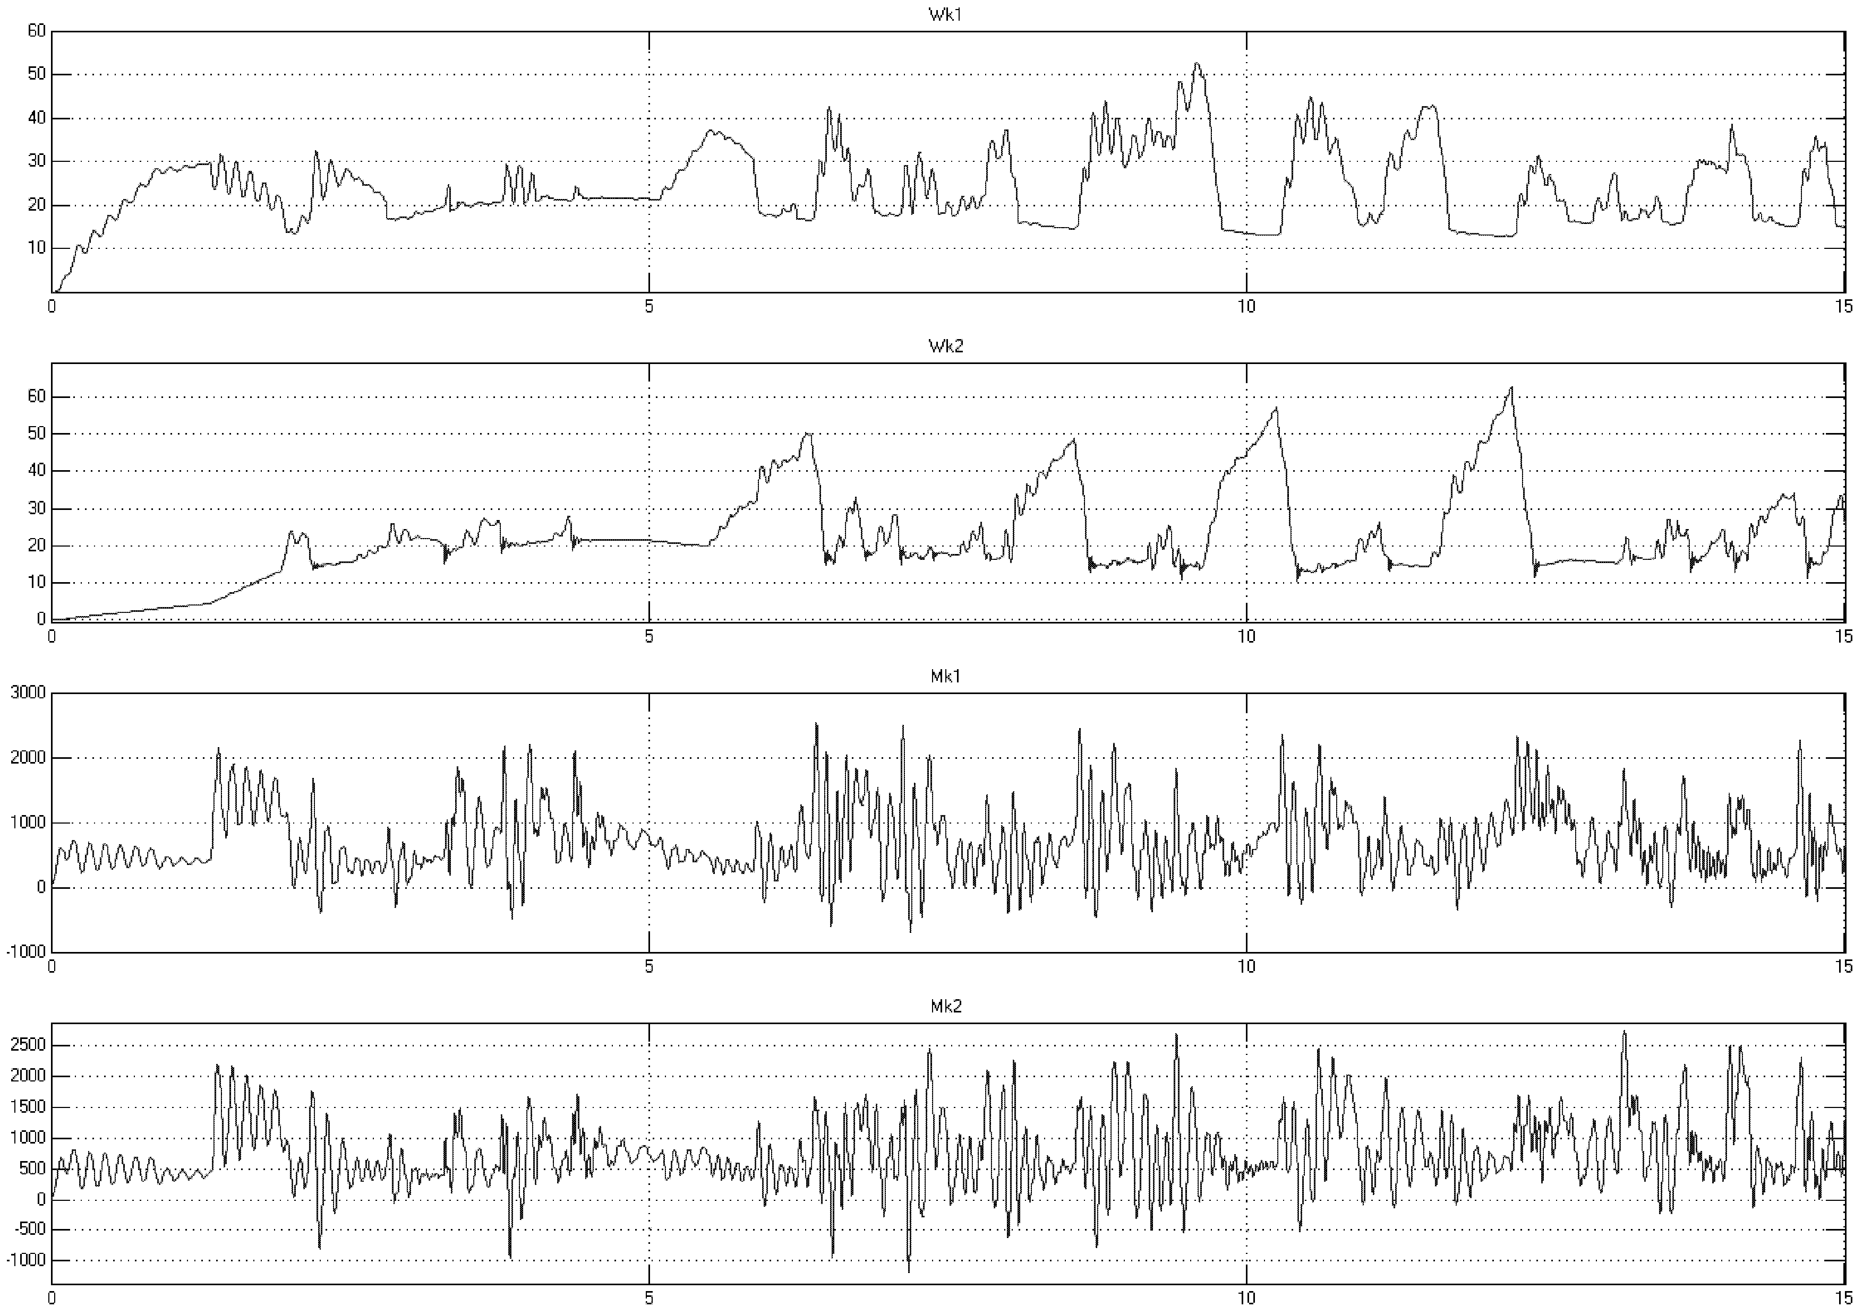
Рис.10. Изменения угловых скоростей и крутящих моментов на колесах переднего и заднего мостов при движении ПКМ в гору с углом подъема 15${}^{0}$

На рис. 11-12 показаны результаты расчета движения двухосной ПКМ в гору с углом подъема 31${}^{0}$ и при значении коэффициента сцепления $ϕ$= 0,6.
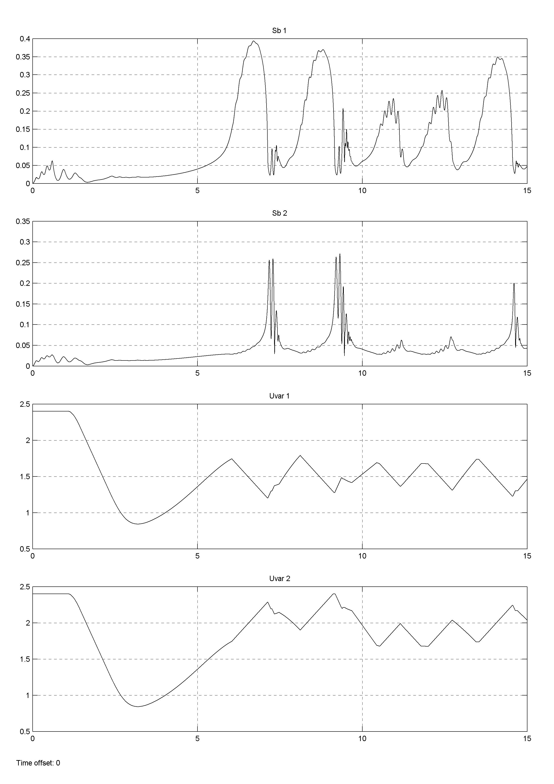
Рис. 11. Изменения коэффициентов буксования под колесами переднего и заднего мостов и передаточных чисел вариаторов $U_{\text{ВАР1}}$ и $U_{\text{ВАР2}}$
при движении ПКМ в гору с углом подъема $α=\text{31}°$
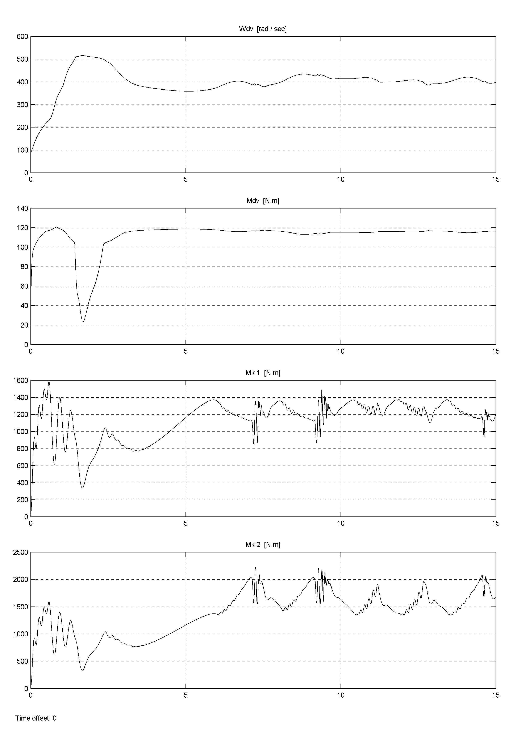
Рис.12. Изменения угловой скорости и момента двигателя и моментов на колесах переднего и заднего мостов при движении ПКМ в гору с углом подъема $α=\text{31}°$
Некоторые результаты расчетов сведены в табл. 2 и 3, из которых ясно, что при регулировании передаточных чисел в вариаторах максимальный угол подъема на 6-20% больше, чем при фиксированном максимальном передаточном числе (+${Δα}_{\text{max}}\text{,\%}$).

Таблица 2
Максимальные углы подъема $α_{\text{max}}$(град.) при различных условиях по сцеплению $ϕ$ и различных фиксированных передаточных числах $U_{\text{ВАР1}}=U_{\text{ВАР2}}=\text{const}$
$$U_{\text{ВАР 1,2}}$$ | Коэффициент сцепления $ϕ$
$$U_{\text{ВАР 1,2}}$$ | 0,1 | 0,3 | 0,6 | 0,8
2,4 | 5 | 17 | 29 | 34
2,0 | 5 | 17 | 29 | 34
1,6 | 5 | 17 | 26 | 29
1,2 | 5 | 16 | 20 | 21
0,8 | 5 | 12 | 12 | 12
0,4 | 4 | 4 | 4 | 4

Таблица 3
Максимальные углы подъема $α_{\text{max}}$ при различных условиях по сцепления $ϕ$ при регулировании передаточных чисел в вариаторах
$$ϕ$$ | 0,1 | 0,3 | 0,6 | 0,8
$α_{\text{max}}$, град. | 6 | 19 | 32 | 36
+${Δα}_{\text{max}}$,% | 20 | 12 | 10 | 6

В шестой главе проведено сравнение тяговых возможностей и энергетических затрат двухосной ПКМ с вариаторами и ПКМ с самоблокирующимся дифференциалом.
При подъеме ПКМ с вариаторами на предельный угол на дороге со стабильными характеристиками суммарный момент на двух ведущих мостах в случае регулирования вариаторов равен $М_{\sum{1}}=М_{К1}+М_{К2}$.
В тех же условиях при отсутствии регулирования вариаторов и введении трения в дифференциал суммарный момент на двух ведущих мостах равен $М_{\sum{2}}=М_{К2}+М_{К2}=2М_{К2}$.
При отсутствии регулирования вариаторов в дифференциале и отсутствии трения в нем суммарный момент на двух ведущих мостах не будет превышать величину $М_{\sum{3}}=М_{К1}+М_{К1}=2М_{К1}$.
Относительное увеличение силы тяги ПКМ с вариаторами по сравнению с обычным межосевым дифференциалом равно
$${ΔP}_{\text{ВАР}}=\frac{M_{\sum{1}}−M_{\sum{3}}}{M_{\sum{3}}}=\frac{\left(М_{К1}+М_{К2}\right)−2М_{К1}}{2М_{К1}}=\frac{М_{К2}−М_{К1}}{2М_{К1}}$$
Относительное уменьшение суммарного крутящего момента на обоих ведущих мостах для ПКМ с вариаторами по сравнению с ПКМ с самоблокирующим дифференциалом равно
${ΔM}_{\text{ВАР}}=\frac{M_{\sum{2}}−M_{\sum{1}}}{M_{\sum{2}}}=\frac{2М_{К2}−\left(М_{К1}+М_{К2}\right)}{2М_{К2}}=\frac{М_{К2}−М_{К1}}{2М_{К2}}$.
Умножив значения крутящих моментов на соответствующие им значения угловых скоростей, получим относительное снижение энергетических затрат при подъеме ПКМ с вариаторами по сравнению с ПКМ с самоблокирующим дифференциалом
${ΔN}_{\text{A ВАР}}=\frac{М_{К2}⋅ω_{K2}−М_{К1}⋅ω_{K1}}{2М_{К2}⋅ω_{K2}}$.
Таблица 4
$$ϕ$$ | 0.8 | 0.6 | 0.3
$$α_{\text{max}}$$ | $$\text{36}°$$ | $$\text{32}°$$ | $$\text{19}°$$
${ΔP}_{\text{ВАР}}$ % | 16.7 | 16.5 | 9.5
${ΔM}_{\text{ВАР}}$ % | 12.8 | 12.5 | 7.9
${ΔN}_{А_{\text{ВАР}}}$% | 11.9 | 11.8 | 7.5

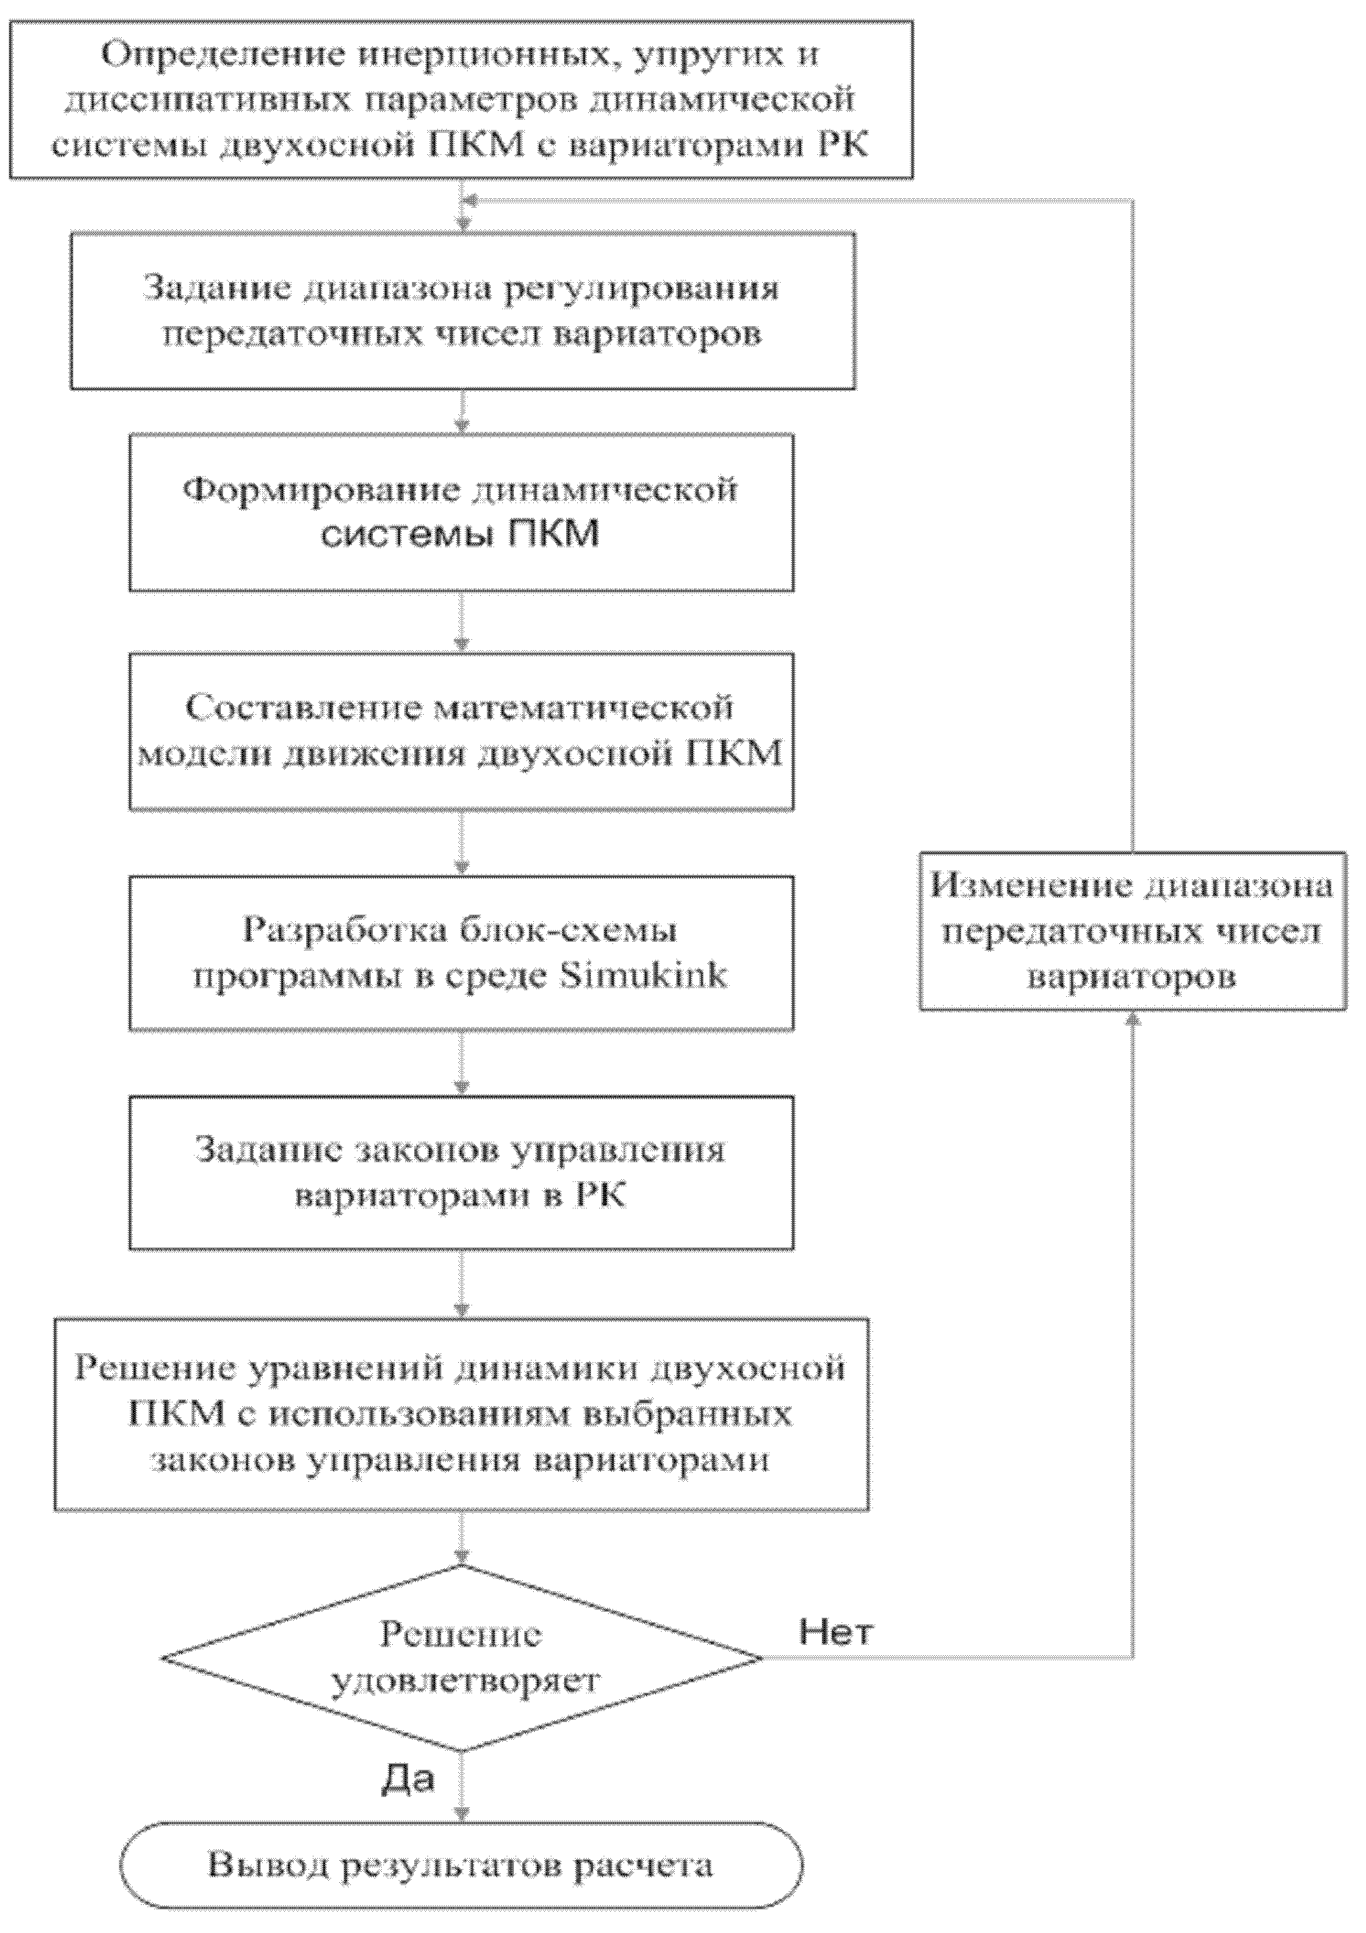

Рис.13. Методика расчета динамики ПКМ с вариаторами в

раздаточной коробке

ОСНОВНЫЕ РЕЗУЛЬТАТЫ И ВЫВОДЫ ПО РАБОТЕ

1. Разработана методика расчета динамики двухосной ПКМ с вариаторами в раздаточной коробке.
2. Разработаны оригинальные математические модели движения двухосной ПКМ с вариаторами в раздаточной коробке.
3. Разработан метод управления вариаторами, обеспечивающий оптимальное распределение мощностных потоков между ведущими мостами двухосной ПКМ.
4. Разработаны алгоритмы и программы расчета динамики двухосной ПКМ с вариаторами в раздаточной коробке.
5. Результаты исследования подтвердили возможность с помощью установки вариаторов в раздаточную коробку перераспределения мощностных потоков между ведущими мостами двухосной ПКМ в зависимости от коэффициента сцепления между колесами и дорогой при сохранении дифференциальной связи между мостами и отсутствии дополнительных элементов трения, которые создавали бы блокирующий эффект и увеличивали потори в трансмиссии.
6. Применение вариаторов в раздаточной коробке обеспечивает на предельных режимах движения уменьшение мощностных затрат до 11,9 % по сравнению с использованием дифференциалов с повышенным трением.
7. В результате исследования динамики двухосной ПКМ, оборудованной межосевым дифференциальным механизмом с переменным передаточным числом в различных дорожных условиях, подтверждена возможность и целесообразность отказа от коробки передач за счет использования вариаторов в раздаточной коробке не только для перераспределения мощностных потоков, но и для выполнения функции коробки передач при одинаковых законах изменения передаточных чисел, что дает определенный экономический эффект за счет уменьшения массы трансмиссии.

Основные положения диссертации отражены в следующих работах:
1 Фоминых А.Б., Камаль Альскейф. Дифференциальный механизм с переменным передаточным числом // Известия ВУЗ’ов. Машиностроение.-2006. - №12. - С. 37-42.
2. Камаль Альскейф, Фоминых А.Б. Математическая модель движения по ровной дороге двухосной полноприводной колесной машины с вариаторами в раздаточной коробке // Известия ВУЗ’ов. Машиностроение. - 2007. - №07. - С. 32-36.
3. Альскейф Камаль. Динамика двухосной полноприводной колесной машины с вариаторами в раздаточной коробке // Известия ВУЗ’ов. Машиностроение. - 2007. - №08. - С. 44-48.

Типография МГТУ им. Н.Э.Баумана
Заказ № , тираж 70 экз.
Подписано в печать .09.07 г.
Объем 1 п.л.

